12.
а) Адиабатный процесс - Адиабати́ческий, или адиаба́тный проце́сс— термодинамический процесс в макроскопической системе, при котором система не обменивается теплотой с окружающим пространством. Реализовать такой процесс на практике можно, быстро сжимая или расширяя газ, или заключая его в теплоизолирующую оболочку (термос, сосуд Дьюара).

б) Формулы и график адиабатного процесса в V-p координатах. Сравнение с
изотермическим процессом.
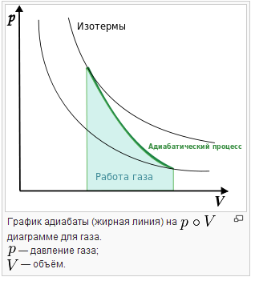
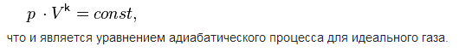
Отличия от изотермического процесса:
-При адиабатном процессе должна быть обеспечена идеальная теплоизоляция от внешней среды, в отличие от изотермического процесса, требующего идеального теплового контакта со средой.
-Давление идеального газа в адиабатном процессе убывает быстрее, чем в изотермическом процессе , так как всегда и, таким образом, . Физически это объясняется тем, что при адиабатном расширении давление газа уменьшается не только за счет уменьшения объема, но и по причине происходящего при этом понижении температуры. Поэтому и работа против меньшего внешнего давления ( для равновесного процесса) при адиабатном процессе будет меньше, чем работа против большего внешнего давления при изотермическом процессе.
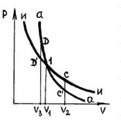
-При адиабатном сжатии от объема до объема давление газа растет быстрее, чем при изотермическом процессе, так как при адиабатном процессе давление увеличивается не только за счет уменьшения объема, но и вследствие роста температуры газа.

